Ceci est un autre document Word dans lequel j’ai commencé par faire **MISE EN PAGE / Colonnes / Deux**

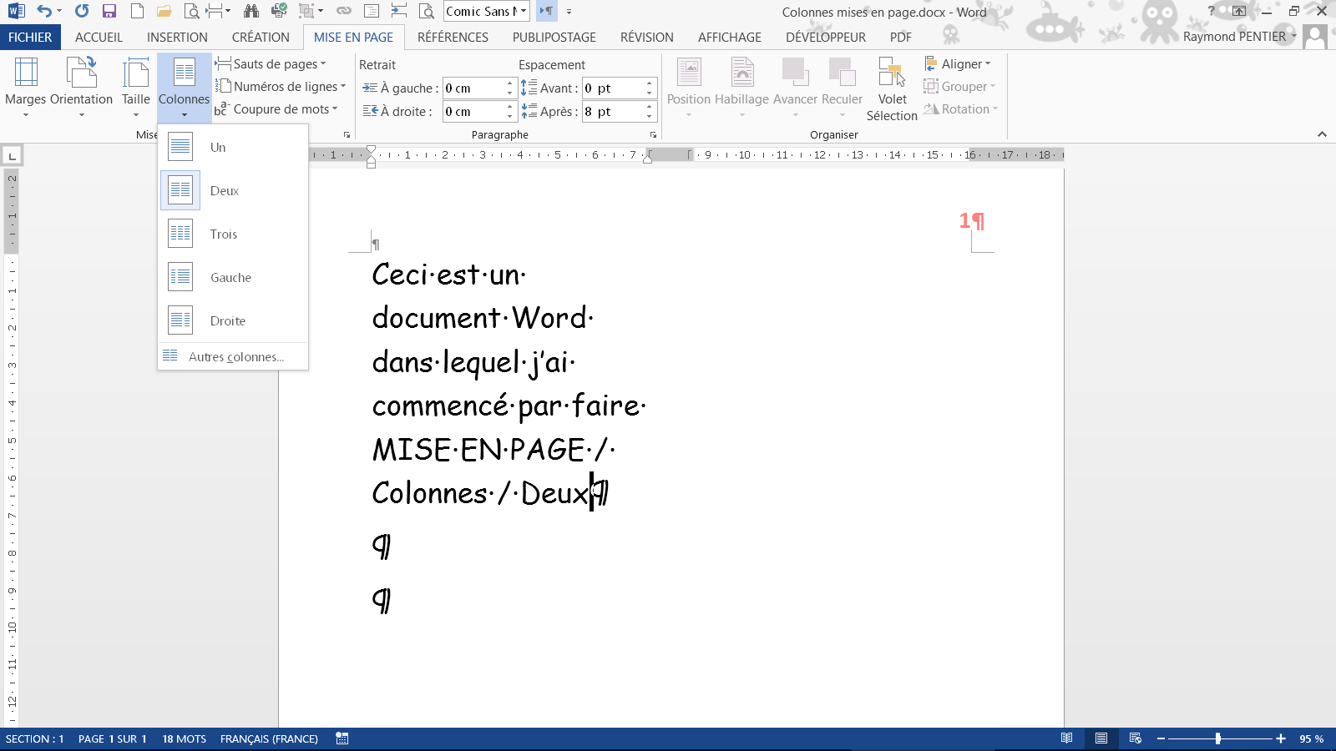

Puis j’ai saisi du texte, j’ai saisi du texte, j’ai saisi du texte, j’ai saisi du texte, j’ai saisi du texte, j’ai saisi du texte, j’ai saisi du texte, j’ai saisi du texte et j’ai eu la joie de voir ma prose continuer dans la seconde colonne de ma page !

EUREKA !